

ΔΕΛΤΙΟ ΤΥΠΟΥ
Η ΩΡΑΙΑ ΚΟΙΜΩΜΕΝΗ

ΤΑΞΙΔΕΥΕΙ ΣΤΑ ΘΕΡΙΝΑ ΦΕΣΤΙΒΑΛ

ΣΕ ΟΛΗ ΤΗΝ ΕΛΛΑΔΑ

ΣΕ ΣΚΗΝΟΘΕΣΙΑ ΓΙΟΥΛΗΣ ΗΛΙΟΠΟΥΛΟΥ

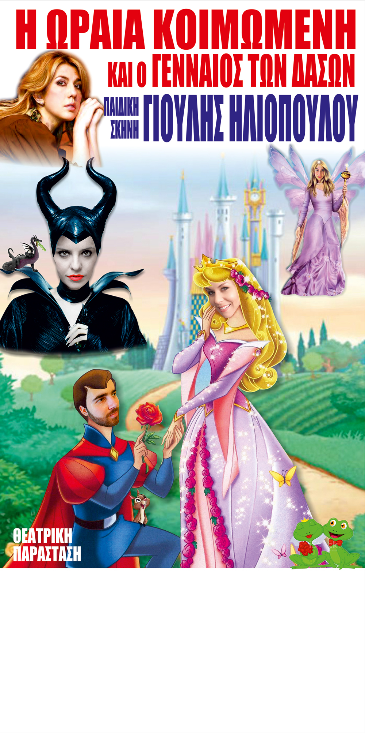

Το θρυλικό παραμύθι του Σαρλ Περώ μεταφέρεται στη θεατρική σκηνή σε διασκευή και σκηνοθεσία της δημοφιλούς δημιουργού παιδικών θεαμάτων Γιούλης Ηλιοπούλου και ντύνεται με τις μαγευτικές μελωδίες των σπουδαίων κλασσικών δημιουργών ΤΣΑΪΚΟΦΣΚΙ , ΣΤΡΑΟΥΣ, WEBER
Με μια ομάδα εξαιρετικά ταλαντούχων ηθοποιών, τραγουδιστών και χορευτών με κουστούμια εποχής , παραμυθένια σκηνικά ,
3 D ΑNIMATION και πολλά εφέ συνθέτουν μια φαντασμαγορική παράσταση για μικρούς και μεγάλους.
ΠΕΡΙΛΗΨΗ
Μετά τη γέννηση της μικρής πριγκίπισσας Αυγής οι νεράιδες της χαράς καταφθάνουν στο κάστρο της Νάρντια ,προσφέρουν στο κορίτσι τις μαγικές ευχές τους και τη προικίζουν με όλες τις χάρες και τις αρετές ευγένεια , εργατικότητα , ομορφιά , γενναιότητα και καλοσύνη.
Η μαύρη νεράιδα όμως που μισεί το βασιλιά φτάνει απρόσκλητη και δίνει στο μικρό κορίτσι τη δική της τρομερή ευχή.
- Όταν η πριγκίπισσα γίνει δεκαεπτά ετών θα τρυπηθεί με ένα αδράχτι και θα κοιμηθεί για 100 χρόνια .
- Η ευχή θα πραγματοποιηθεί χωρίς τίποτα και κανένας να μπορεί να την εμποδίσει, όμως λίγο πριν τα 17^{α} γενέθλια της Αυγής εμφανίζεται ο Γενναίος των Δασών και η απίστευτη περιπέτεια αρχίζει ………

Ιστορία: ΣΑΡΛ ΠΕΡΩ
Θεατρική Μεταφορά - Σκηνοθεσία: ΓΙΟΥΛΗ ΗΛΙΟΠΟΥΛΟΥ
Μουσική επένδυση: ΚΡΙΣΤΕΛ ΚΑΠΕΡΩΝΗ
Σκηνικά – Κοστούμια : ΤΖΟΥΛΙΑ ΜΑΡΚΟ
Κινησιολογία: ΓΙΟΥΛΗ ΗΛΙΟΠΟΥΛΟΥ
Φωτισμοί & 3D ANIMATION: ΛΑΜΠΡΟΣ ΣΟΥΝΔΙΑΣ
Στίχοι τραγουδιών : ΓΙΟΥΛΗ ΗΛΙΟΠΟΥΛΟΥ
Μουσική σύνθεση τραγουδιών : ΓΙΩΡΓΟΣ ΚΟΣΣΥΒΑΚΗΣ
Ειδικές κατασκευές : ΘΟΔΩΡΗΣ ΤΣΙΜΠΛΑΚΗΣ
Δ/νση παραγωγής: ΑΝΤΩΝΗΣ ΜΑΡΚΟΓΙΑΝΝΗΣ
Εκτέλεση Παραγωγής: ΤEXNIS GENESIS

ΠΡΩΤΑΓΩΝΙΣΤΟΥΝ ΟΙ ΗΘΟΠΟΙΟΙ:
ΜΕΝΙΑ ΜΑΘΙΟΥΔΑΚΗ ,ΚΩΣΤΑΣ ΡΩΜΑΙΟΣ , ΓΙΑΝΝΗΣ ΧΡΙΣΤΟΦΑΝΗΣ ,
ΧΡΥΣΑΝΘΗ ΓΕΩΡΓΙΑΔΟΥ, ΓΙΩΡΓΟΣ ΚΟΣΣΥΒΑΚΗΣ , ΚΑΤΕΡΙΝΑ ΓΡΗΓΟΡΙΑΔΟΥ

Παραγωγή: ΘΕΑΤΡΙΚΗ ΑΝΑΓΕΝΝΗΣΗ - ΘΕΑΤΡΙΚΕΣ ΕΠΙΧΕΙΡΗΣΕΙΣ
ΕΤΑΙΡΕΙΑ ΠΕΡΙΟΡΙΣΜΕΝΗΣ ΕΥΘΥΝΗΣ
ΕΔΡΑ: ΎΔΡΑΣ 11 -Τ.Κ.: 11362 ΑΘΗΝΑ
ΑΦΜ: 095660466 - ΔΟΥ: ΙΘ' ΑΘΗΝΩΝ
ΝΟΜΙΜOΣ ΕΚΠΡΟΣΩΠΟΣ: ΓΕΩΡΓΙΑ ΗΛΙΟΠΟΥΛΟΥ
ΤΗΛ.210-4830330 , 210-5248140

Διάρκεια παράστασης: 90' με δεκάλεπτο διάλειμμα

Υπεύθυνη Επικοινωνίας και Δημοσίων Σχέσεων: Ανθή Καραγιάννη
Τηλ. 210 5248140 / κιν. 6936323587

